Февраль 2025 год
Наименование услугодателя | Наименование госуслуги | Вид публикации  (статья в СМИ, статья в соц.сетях, прямой эфир, на телев., на радио) | Скриншот публикаций (сканир. газеты) | Ссылка на скриншот | Дата опубликования публикации
КГУ «Общеобразовательная школа имени Героя Советского Союза А.С. Куницы села Николаевка отдела образования по Бурабайскому району управления образования Акмолинской области» | Актуализация (корректировка) сведений о документах об образовании | 1 | 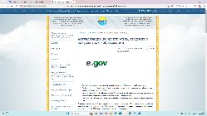 | http://sc0022.burabay.aqmoedu.kz/news/open/id-13061386 | 12.02.2025

Директор школы: С.Кононец

